21.03.2022

Початок уроку об 11.30

Код приєднання **doq-zfke-acf**

Тема: **Вид і час дієприслівників**

1. **Пригадати визначення та морфологічні ознаки дієприслівника.**
2. **Виконати вправу 1.**

**Виписати дієприслівники.**

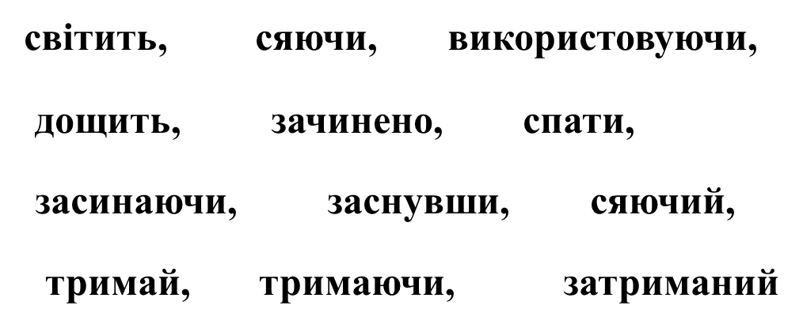

1. **Розглянути таблицю.**

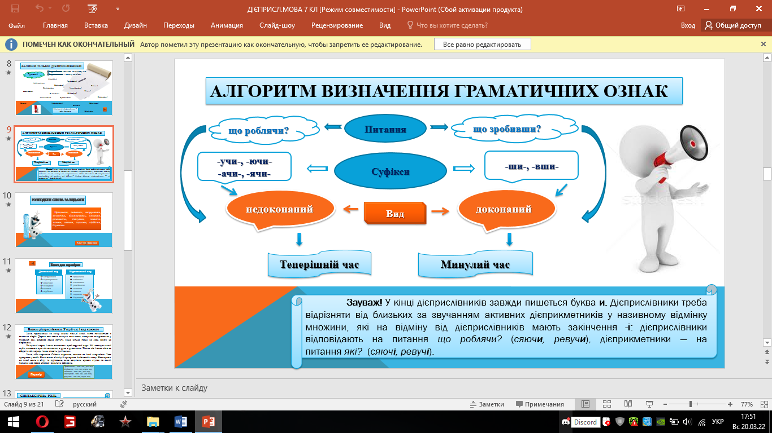

1. Виконати вправу 2.

Розподілити дієприслівники за видами.

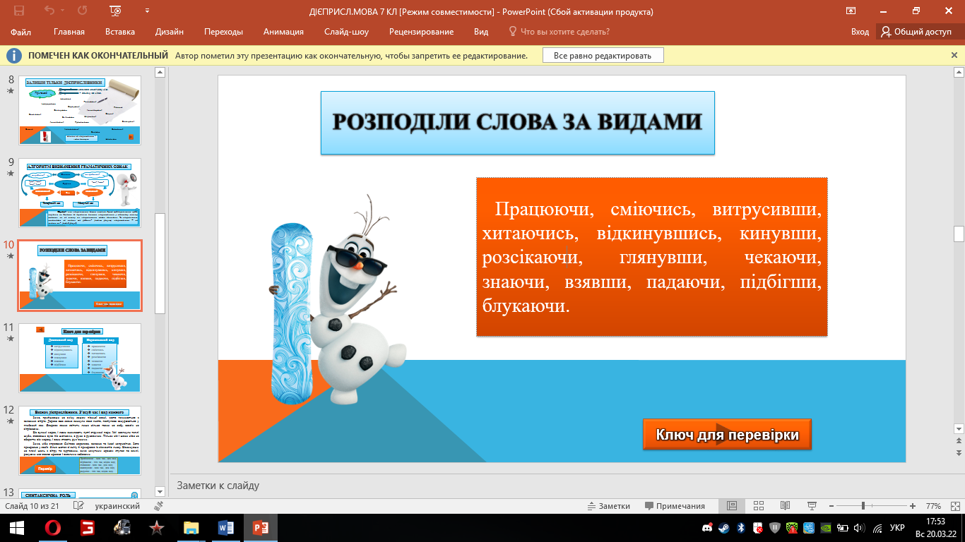

1. **Виконати тест.**

**1.**

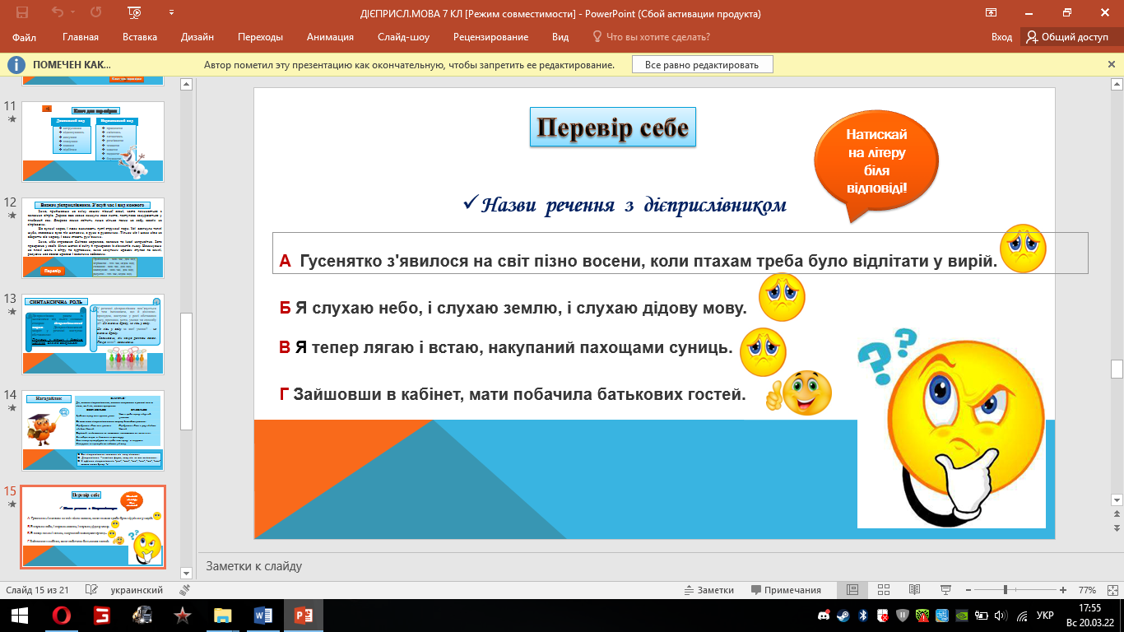

2.

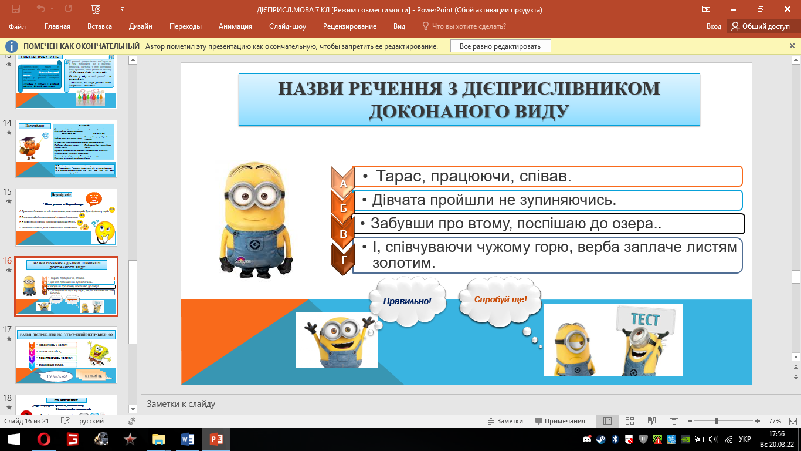

3. 